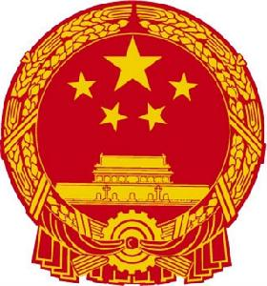
贵阳市乌当区第十八届人民代表大会第二次会议
公 告

贵阳市乌当区第十八届人民代表大会第二次会议于2023年2月17日补选：
丁志文、毛丽萍、陈菲、陈瑞莹、洪正刚、唐梅为贵阳市乌当区第十八届人民代表大会常务委员会委员。
现予公告。

贵阳市乌当区第十八届人民代表大会
第二次会议主席团
2023年2月17日

贵阳市乌当区第十八届人民代表大会
财政经济委员会主任委员名单
（2023年2月15日贵阳市乌当区第十八届人民代表大会第二次会议第一次全体会议通过）

宋聚波

